Zapojte se s opavskými fyziky do hledání tajemné látky ve vesmíru. Postačí chytrý telefon!
Už od konce srpna roku 2016 probíhá mezinárodní projekt CREDO (Cosmic-Ray Extremely Distributed Observatory), na jehož realizaci se mimo jiných podílejí také vědci z Fyzikálního ústavu v Opavě. Projekt je zaměřený na detekci kosmického záření a hledání tajemné “skryté látky” (nebo též “temné hmoty”) ve vesmíru. Rozklíčování její záhady by mohlo být na dosah za pomoci co nejširší veřejnosti po celé planetě, protože k detekci prchavých částic, které skrytou látku provázejí, si vystačíte s aplikací na svém chytrém telefonu.
Ačkoliv astronomové věnují výzkumu vesmíru už celá staletí, více než 95 % složení vesmíru je nám neznámé. Předpokládá se, že 68 % tvoří skrytá energie a zbývajících 27 % neznámého složení představuje skrytá hmota. Je známo, že tyto komponenty ve vesmíru opravdu existují, a to kvůli řadě jinak nevysvětlitelných jevů, například z rozporuplného pozorování rotací galaxií. Na to upozorňovali už v roce 1932 nizozemský astronom Jan Oort (1900-1992) a v roce 1933 švýcarsko-americký astronom s českými kořeny, Fritz Zwicky (1898-1974). Na rozdíl od skryté energie není skrytá hmota rozložena v prostoru rovnoměrně. Díky své gravitaci tvoří shluky podobně jako viditelná hmota, která je k těmto shlukům také přitahována. Některé novější výzkumy ukazují, že by skrytá hmota mohla mít vliv na elektromagnetické záření přítomné ve vesmíru – na polarizaci mikrovlnného pozadí. Ale jinak nikdo nemá tušení, jakou mají tyto komponenty povahu či podobu. Existují pouze domněnky, které se bez lepší pozorovací technologie mohou jen těžko potvrdit či vyvrátit.
Odpovědi se ale skrývají v kosmickém záření. Každou sekundu je naše Země bombardována miliardami nabitých mikroskopických částic včetně těch z neznámé skryté hmoty. Některé z těchto částic mohou mít extrémně vysokou energii, která může i miliardkrát překročit energii vytvořenou na Zemi pomocí největšího urychlovače částic v ženevském CERNu. Tyto částice se nazývají kosmické záření a čím více energie tyto částice mají, tím vzácnější jsou. Kosmickou částici s nejvyšší energií je velice obtížné detegovat: Za celé století se může detegovat třeba pouze jedna jediná na ploše čtverečního kilometru. Aby se pravděpodobnost takové detekce zvýšila, je nutné postavit větší detektor. Je možné postavit nějaký o velikosti kontinentu, celé Země, anebo i ještě větší? Lidé z projektu CREDO právě takovéto ambiciózní myšlenky chtějí dosáhnout.
Mezinárodní projekt CREDO (Cosmic-Ray Extremely Distributed Observatory), zahájený vědci z Ústavu jaderné fyziky v Krakově a Fyzikálního ústavu v Opavě (celkem se do projektu zapojili vědci z 19 zemí na 5 kontinentech) by této tajemné látce mohl konečně přijít na kloub. Zaměřuje se na jednu z mnoha teorií o tom, čím by tato skrytá hmota mohla být – na superhmotné částice zrozené v raném vesmíru. Pokud je tato teorie správná, samotné superhmotné částice nemůžeme vidět, ale měli bychom být schopni detekovat pozůstatky po jejich rozpadu. Tedy vzácné fotony s velmi specifickou energií, o nichž se předpokládá, že jsou výsledkem tohoto rozpadu. Stávající observatoře, které hledají částice z vesmíru, mají minimální šanci na úspěch tyto mimořádně prchavé částice detekovat, protože pokrývají nepatrný zlomek zemského povrchu. Potřebovali bychom detektor o velikosti Země, což zjevně není možné. Můžeme však s vaší pomocí udělat spoustu malých detektorů rozmístěných po povrchu Země.
Jak to funguje? Pokud máte chytrý telefon s fotoaparátem, již máte hardware, který je zapotřebí k detekci těchto částic. Stačí si tedy stáhnout aplikaci CREDO detektor a začít v běžném záření kolem nás identifikovat i ony specifické částice. Aplikace používá kameru vašeho chytrého telefonu (zatímco se telefon třeba nabíjí na stole a kamera je zakrytá) k hledání jasných pixelů způsobených dopadem vysoce energetické částice na CCD detektor ve fotoaparátu. Na servery CREDO se odešle malá „miniatura“ takové detekce spolu s časem a datem, kdy byl váš přístroj do projektu zapojen. Zpětně můžete sledovat, zda právě váš telefon nezachytil onu specifickou částici z vesmíru.
I když nevlastníte chytrý telefon, budete se moci do experimentu zapojit. Experiment CREDO by se totiž dal s jistou nadsázkou nazvat jakousi „celoplanetární občanskou vědeckou patrolou“. U velkého počtu chytrých telefonů detekujících dopady částic je důležité tyto obrazy filtrovat, aby se určil typ detekovaných částic a také se sledovaly případné neočekávané detekce. Hodně z této analýzy bude nakonec provedeno počítači, ale na tyto úkony bude třeba co nejvíce počítačů, aby se ušetřilo spoustu procesního času. Pro tyto účely je již ve vývoji program Private Particle Detective, který provádí další analýzy na detekcích zaznamenaných uživateli chytrých telefonů. Jak to celé funguje, můžete zhlédnout v krátkém naučném videu.
Vědci si slibují velké pokroky v řešení mnohých kosmologických otázkek a zároveň předesílají, že od dob podobně laděného projektu SETI@Home, který takovou cestou prostřednictvím dobrovolných uživatelů na celém světě vylepšoval distribuované výpočty a zároveň pomáhal s hledáním mimozemských civilizací, je CREDO tím nejzajímavějším a nejpokrokovějším projektem zapojujícím celoplanetární veřejnost do vědeckého bádání. I kdyby se nakonec nepodařilo detekovat onen kýžený prchavý “foton” z původní superhmotné částice, nebude projekt běžet nadarmo. Veškeré jiné nezvyklé částice zachycené z vesmíru na fotoaparát mobilního telefonu totiž mohou pomoci v hledáním odpovědí na ostatní kosmologické otázky, takže (nejen) pro příznivce CREDO bude výsledkem zkoumání vždy něco nového a cenného!

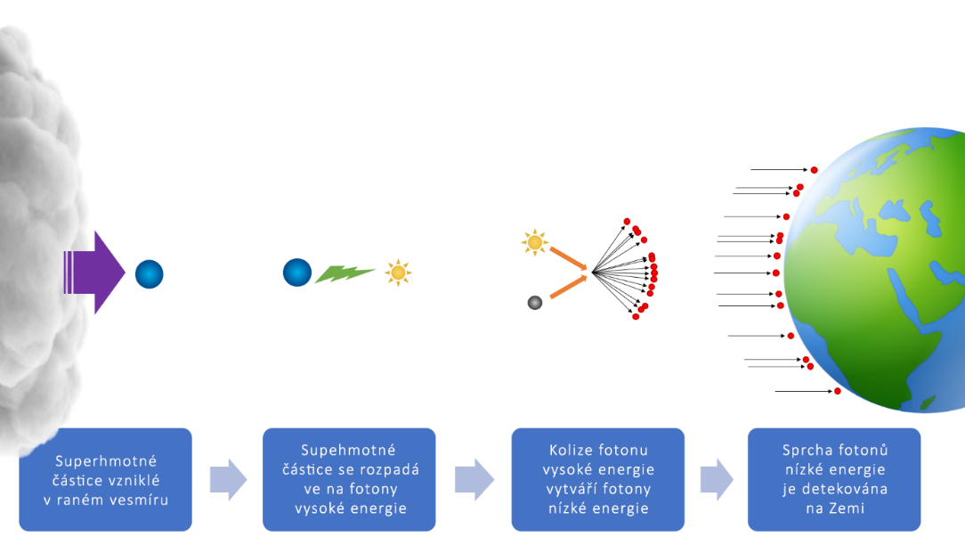
Cílem projektu CREDO je zapojení uživatelů chytrých telefonů do detekce specifických částic – fotonů vzniklých pří rozpadu superhmotných částic v raném vesmíru. Právě tyto detekce by mohly poskytnout odpovědi na otázky kolem tajemné skryté hmoty. Zdroj: CREDO/FÚ SLU.

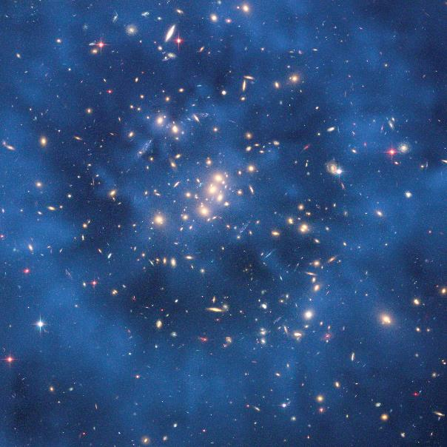
Přes snímek z Hubbleova kosmického dalekohledu byl vložen modrý obraz naměřeného prstencového rozložení Skryté hmoty kolem středu kupy galaxií CL0024+17. Kredit: NASA, ESA, M.J. Jee a H. Ford (Johns Hopkins University).

Kontakty a další informace:
RNDr. Arman Tursunov, Ph.D.
Odborný asistent na Fyzikálním ústavu SU v Opavě
Email: arman.tursunov@physics.slu.cz
Telefon: +420 553 684 286

Bc. Petr Horálek
PR výstupů evropských projektů FÚ SU v Opavě
Email: petr.horalek@slu.cz
Telefon: +420 732 826 853

Mgr. Debora Lančová
Fyzikální ústav SU v Opavě
Email: debora.lancova@physics.slu.cz
Telefon: +420 776 072 756

prof. RNDr. Zdeněk Stuchlík, CSc.
Ředitel Fyzikálního ústavu SU v Opavě
Email: zdenek.stuchlik@physics.slu.cz
Telefon: +420 553 684 240

doc. RNDr. Gabriel Török, Ph.D.
Garant evropského projektu HR Award
Email: gabriel.torok@physics.cz
Telefon: +420 737 928 755

Odkazy:
[1] Více o projektu CREDO (anglicky)
[2] O projektu CREDO na Wikipedii (anglicky)
[3] Krátké video o použití mobilní aplikace v projektu CREDO

